# 1. Architekturübersicht

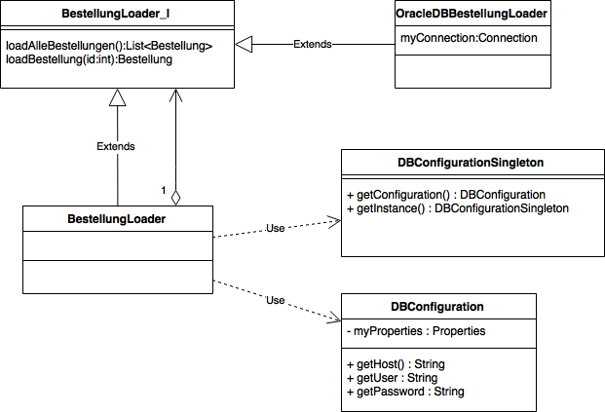

Die Loader-Storer-Architektur wurde für die persistierenden Objekte angepasst, es wird nur noch ein entsprechender Loader erzeugt (Beispiel: s.o. BestellungLoader) welcher sich selbst den tatsächlichen Loader instanziiert (z.B. OracleDBBestellungLoader). Der BestellungLoader ist also nur Mittelsmann zwischen Client und Loader-Implementation. Diese Architektur erlaubt uns eine freie Anbindung an jegliche Datenstrukturen.

Hinzugekommen sind außerdem diverse geforderte Seiten:

- admin.jsp für ABC-Analyse

- kasse.jsp realisiert den Kauf aller im Warenkorb befindlicher Produkte

- landingpage.jsp als Landingpage für Werbung

- warenkorb.jsp ermöglicht die Verwaltung von Produkten im Warenkorb

Jede dieser Seiten benutzt die entsprechenden Loader/Storer, welche sie für ihre Funktionalität benötigen. Z.B. verwendet die Kasse den ProduktStorer um den Bestand von Produkten anzupassen und den BestellungsStorer um die Bestellung des Kunden zu persistieren.

# 2. EPK „Einkaufen im Shop“

# Z:\pub\Semester 3\BWL2\Praktikum 2\EPK-Einkaufen.png

# 3. Werbe-Email

Die neusten Gegenstände, kaum in der PBE und schon bei uns erhältlich!

Wir haben wirklich alles auf Lager, vom „Abyssal Sceptre“ für den erfolgreichen Magier, bis hin zu „Zz'Rot Portal“, für verzweifelte Supports.

Wenn sie noch keine Chance hatten den neuen Gegenstand „Luden's Echo“ auzuprobieren, dann wird es jetzt höchste Zeit!

Seit seiner Einführung vor einigen Wochen kam es zu ständigen Engpässen, da die Nachfrage sämtliche Erwartungen übertraf.

Trotz dessen ist er bereits in die TOP 10 der meistgekauften Gegenstände aufgestiegen.

Die Lösung für ihre Manaprobleme: Wir führen ab sofort wieder „Mana Crystal“, welche extra für unsere Kunden von Minions in den Ruinen von Shurima gesammelt, und in unseren eigenen Einrichtungen in der Kluft der Beschwörer geschnitten und auf Hochglanz poliert werden.

All dies und noch viel mehr kriegen sie natürlich zu unserer bewährten Kleinstpreis-Garantie! *

**Neu im Lager diese Woche:**

Die neue, verbesserte und wesentlich stylischere Version des „Black Cleaver“, für den alten Preis! **

**Angebote:**

Noch bis zum 1.3.2037, großer 90s Kids-Ausverkauf: 20% auf alles, außer Wards. ***

Jeder Teemo Spieler erhält zu einem Einkauf von 50€ oder mehr kostenlos ein „Liandry's Torment“! ****

Besuchen sie uns jetzt! Klicken sie hier: http://www.LuL.shop/landingpage.jsp?utm_source=mail&adid=1

*Finden sie einen Shop mit besseren Preisen, im Umkreis von 50km, und wir sorgen dafür, dass er schließt.  
**Nur solange der Vorrat reicht.

***Nur für Kunden gültig, welche im Zeitraum 1990 - 1999 geboren wurden.

****Nicht bei Einkäufen gültig, welche ein „Rylai's Crystal Scepter“ beinhalten, und nur solange der Vorrat reicht.

# 4. Datenbankdesign

## 4.1. SQL-Tabellendefinition

CREATE TABLE Statistic(

id INTEGER PRIMARY KEY,

produkt INTEGER NOT NULL,

wert INTEGER NOT NULL,

bezeichnung VARCHAR(50) NOT NULL,

FOREIGN KEY(produkt) REFERENCES Produkt

);

CREATE TABLE Bestellung(

id INTEGER PRIMARY KEY,

datum DATE NOT NULL

);

CREATE TABLE Bestellposition(

bestellung INTEGER NOT NULL,

produkt INTEGER NOT NULL,

menge INTEGER NOT NULL CHECK(menge > 0),

PRIMARY KEY (bestellung, produkt),

FOREIGN KEY (bestellung)

REFERENCES Bestellung,

FOREIGN KEY (produkt)

REFERENCES Produkt

);

CREATE SEQUENCE Bestellung_seq

START WITH 1000

INCREMENT BY 1;

## 4.2. Glossar

|  |  |  |
| --- | --- | --- |
| **Tabelle** | **Attribut** | **Beschreibung** |
| Produkt |  | Die Tabelle mit unseren Produkten, Baugruppen und Einzelteilen. |
|  | id | Ident des Produkts |
|  | Name | Der Name des Produkts |
|  | Bild | Link zum Bild des Produkts |
|  | Bestand | Menge des Produkts im Lagerbestand |
|  | Preis | Preis des Produkts |
| Baugruppe |  | Die Tabelle, die die Zusammensetzung der Produkte und Baugruppen darstellt |
|  | Oberteil | Das „Vater“-Objekt |
|  | Unterteil | Das „Kind“-Objekt |
|  | Anzahl | Die Menge, die von dem Kind-Objekt benötigt wird, um das Vaterobjekt zu erzeugen |
| Statistic |  | Alle einem Produkt anhängende Statistiken |
|  | id | Ident des Stats |
|  | produkt | Ident des Produkts |
|  | wert | Wert des Stats |
|  | bezeichnung | Bezeichnung des Stats |
| Bestellung |  | Die Tabelle mit sämtlichen aufgegebenen Bestellungen |
|  | id | Ident der Bestellung |
|  | datum | Zeitstempel der Bestellung |
| Bestellposition |  | Alle Bestellungen zugehörigen Bestellpositionen |
|  | bestellung | Ident der Bestellung |
|  | produkt | Ident des Produkts |
|  | menge | Anzahl des bestellten Produkts |

# 5. Code-Review

Von Patrick Nagorski & Niklas Gerwens

Das Projekt lässt sich in Java Resources und den WebContent unterteilen.

Die Datenbankanbindung erfolgt über die DBConfiguration Klasse. Die Persistenz ist gut gekapselt und beliebig erweiterbar.

Der Webcontent besteht aus folgenden JSP’s:

* Admin
* Index
* Kasse
* Landingpage
* Produkt-details
* Produkte
* Warenkorb

Diese beinhalten alle Funktionen, die zum Anzeigen der Website vorhanden sind.

Leider wurde komplett auf Kommentare verzichtet, was etwas schade ist, um den Quellcode zu verstehen.

Etwas viel Logik in den JSP-Dateien. Diese sollten eher über gesonderte Klassen realisiert werden.

Sehr passende Namensgebung der variablen.

Ansonsten erfüllt der Webshop seinen Zweck, alle geforderten Funktionen wurden implementiert und funktionieren einwandfrei.